



**2. TÜBİTAK LİSELER ARASI İNSANSIZ HAVA ARAÇLARI YARIŞMASI**

**DETAYLI TASARIM RAPORU**

**TAKIM ADI:** Hür-Kanat

**TAKIM ID:** 51647

**KATEGORİ:** Döner Kanat

**KURUM ADI:** Recep Tayyip Erdoğan Anadolu İmam Hatip Lisesi

**DANIŞMAN ÖĞRETMEN:** Fatih TAŞPINAR

# 

# İÇİNDEKİLER DİZİNİ

**Sayfa**

İÇİNDEKİLER DİZİNİ 2

1. GENEL ÖZET 3

1.1 Tasarım Süreci 3

1.2 Temel Görev Gereksinimleri ve Tasarım Özellikleri 3

1.3 Sistem Performans Özellikleri 3

2. YÖNETİM ÖZETİ 4

2.1 Takım Organizasyonu 4

2.2 Zaman Akış Çizelgesi 4

3. DETAYLI TASARIM 6

3.1 Tasarımın Boyutsal Parametreleri 6

3.2 Tasarımın Yapısal Özellikleri 6

3.2.1 Gövde, Mekanik Sistemler 6

3.2.2 Aerodinamik Özellikler 6

3.2.3 Görev Mekanizması Sistemi 7

3.2.4 Elektrik Elektronik Kontrol ve Güç Sistemleri Entegrasyonu 7

3.3 Uçuş Performans Parametreleri 7

3.4 Hava Aracı Maliyet Dağılımı 7

4. PROTOTİP ÜRETİM SÜRECİ 8

4.1 İHA İmalat ve Montaj Süreci 8

4.2 İHA Elektrik Elektronik Entegrasyon Süreci 8

4.3 İHA Montajı ve Genel Kontroller 8

4.4 Üretim İş Zaman Çizelgesi Planlanan ve Gerçekleşen 8

5. TEKNİK ÇİZİMLER 9

6. RAPOR YAZIM KURALLARI 10

# 1. GENEL ÖZET

## 1.1 Tasarım Süreci

Döner kanatlı İHA’nın tasarım sürecinde verilen görevleri yerine getirmesi, otonom özelliklerin kullanılabilmesi ve hafif olması amaçlanmıştır.

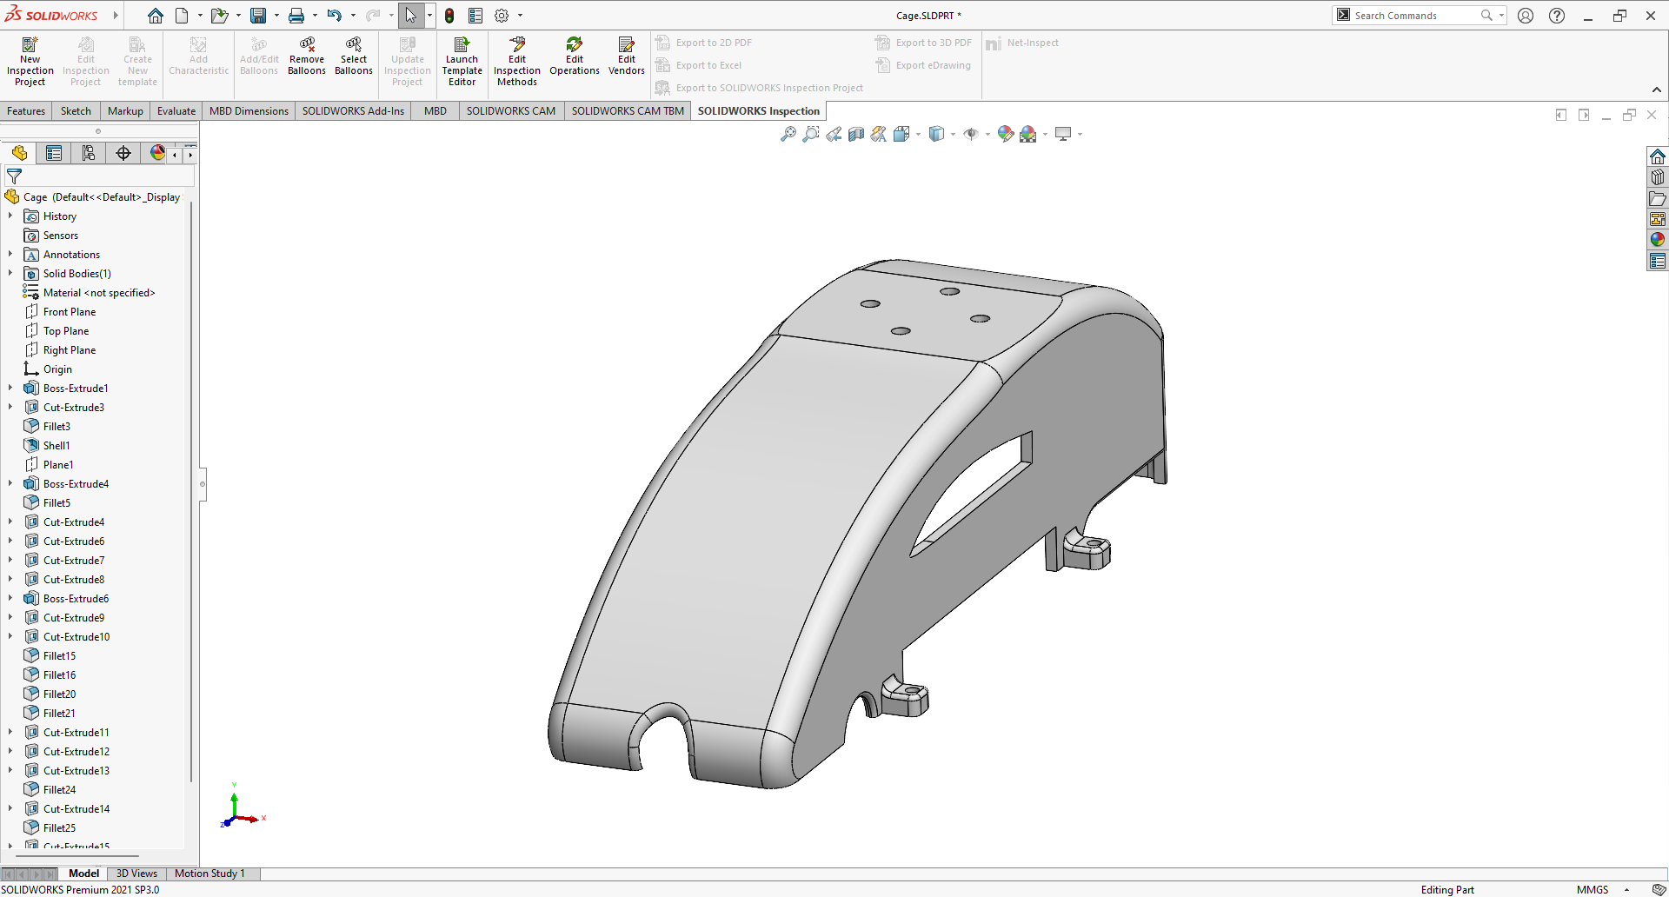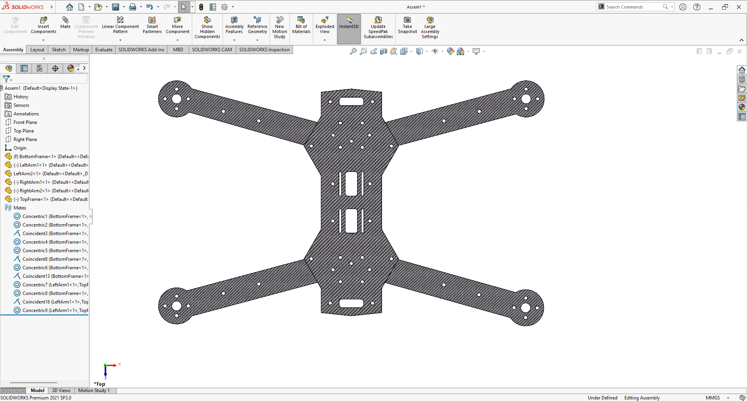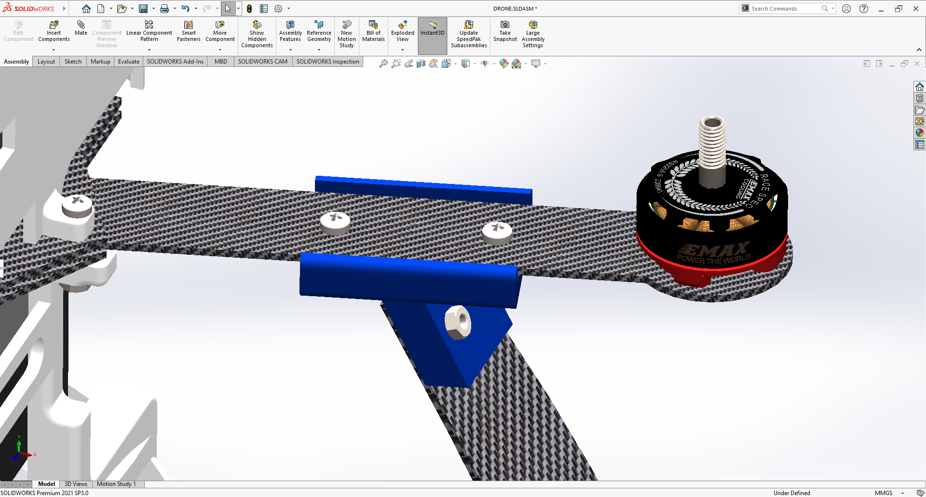 Verilen görevlerin gerektirdiği özellikler araştırılıp İHA tasarımına eklendikten sonra uluslararası yarışmalarda kullanılan tasarımlar incelendi. Gerekli tasarım kriterleri hazırlandıktan sonra özgün tasarımın çalışmalarına başlandı. Otonom uçuşa elverişli olan elektronik parçaların piyasa araştırması yapıldı. Belirlenen malzemelere göre gövde ve şasi tasarımı hazırlandı ve İHA’nın şasi (Şekil 1) ve dış gövdesi (Şekil 2) özgün olarak dijital ortamda takım üyeleri tarafından 3B tasarımı yapıldı. İHA’nın üretiminde gövdenin 3B baskı yöntemiyle, şasinin ise karbon fiber plakaların kesim yöntemiyle üretilmesi planlandı. İniş ayaklarının şasi ile olan bağlantı noktalarında (Şekil 3) sağlamlık açısından yeterli oldukları için 3B baskı yöntemiyle üretilmiş parçaların kullanılması planlandı.

*Şekil 3: İniş Ayakları ve Şasinin Bağlantı Noktası*

*Şekil 2: Gövde Tasarımı*

*Şekil 1: Şasi Tasarımı*

## 1.2 Temel Görev Gereksinimleri ve Tasarım Özellikleri

İHA, döner kanatlı olduğu için 1. ve 2. görevlerdeki güzergahı keskin manevralarla tamamlaması planlandı. Görevleri iniş ve kalkışlar dahil olmak üzere otonom yapması planlandı.

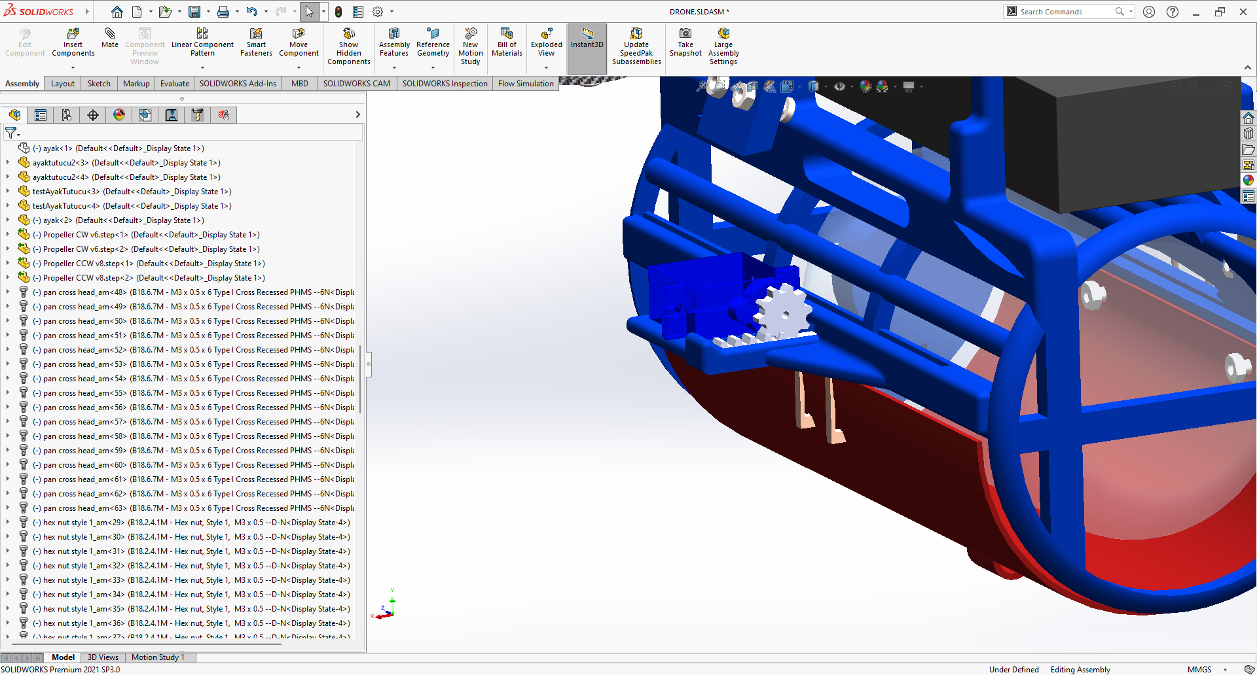 İHA’nın alt kısmında bulunan görev mekanizması, alt kapağı kapalı tutmak için 1 adet Servo motor, motora bağlı çark ve çarka bağlı bir pim kullanacak şekilde tasarlandı (Şekil 4). Servo motor, kendisine gelen PWM sinyal doğrultusunda belirlenmiş bir açıya dönerek çarkın belirli bir miktar hareket ettirilmesi sağlandı. Çarkın hareket etmesiyle pim yerinden oynaması ve alt kapağın açık hale gelmesi planlandı. Alt kapak tarafından tutulan görev yükü serbest bırakıldığı zaman, bağlı olduğu paraşüt sayesinde hedefe güvenli bir hızda iniş yapması planlandı. Araç, üzerinde bulunan GPS ve pusula modüllerinden aldığı veriler ve görev öncesi araca yüklenen yol bilgisi sayesinde görevleri otonom bir şekilde gerçekleştirebilmektedir. Aracın planlanan uçuş yüksekliği 8 metredir.

*Şekil 4: Görev Mekanizması*

İHA herhangi bir bağlantı problemi olduğu zaman fail-safe durumuna geçip yarı gaz yapacak şekilde tasarlandı. Araçta kullanılan sigorta yarışma kurallarında da belirtildiği gibi bataryanın (+) kutup çıkışında bulunmaktadır. Şekil 5’te gösterilen formül kullanılarak İHA’nın maksimum sigorta amperi hesaplanmış ve çıkan sonuç aralığındaki bir değer olan 150A sigorta kullanılmıştır.

= Maksimum ESC Amperi

= Motor Sayısı

Maksimum Sigorta Amperi:

*Şekil 5: Maksimum Sigorta Amperi Hesabı*

## 1.3 Sistem Performans Özellikleri

İHA’nın planlanan uçuş parametreleri Tablo 1’de gösterilmiştir.

Bu başlık altında, tasarlanan sabit veya döner kanatlı İHA’nın planlanan kalkış ağırlığı, uçuş hızı, uçuş süresi ve yük taşıma kapasitesi gibi performans parametreleri ile ilgili genel bilgiler verilmelidir.

# 2. YÖNETİM ÖZETİ

Bu bölümde, başvuran takımların Akademik danışmanı, üyeleri ve takımın yetenekleri hakkında genel tanıtıcı bilgiler verilmelidir.

## 2.1 Takım Organizasyonu

Bu başlık altında, sabit veya döner kanatlı İHA’nın tasarım sürecindeki görev dağılımı bir organizasyon grafiği üzerinde gösterilmeli ve gerekli bilgiler verilmelidir. Ayrıca her takım üyesini tanıtan bilgiler de sunulmalıdır.

## 2.2 Zaman Akış Çizelgesi

Bu başlık altında, sabit veya döner kanatlı İHA’nın tasarım sürecinde yapılacak iş paketleri bir iş-zaman grafiği üzerinde gösterilmeli ve ana iş paketleri ile ilgili bilgiler verilmelidir. Örnek bir iş-zaman grafiği aşağıda verilmiştir.

**Örnek İş-Zaman Grafiği**

|  |  |  |  |  |  |  |  |  |  |  |  |  |  |  |  |  |  |  |  |  |  |  |  |  |  |  |
| --- | --- | --- | --- | --- | --- | --- | --- | --- | --- | --- | --- | --- | --- | --- | --- | --- | --- | --- | --- | --- | --- | --- | --- | --- | --- | --- |
| **İP No** | **İP**  **Adı/Tanımı** | **Kimler Tarafından Yapılacağı** | **HAFTALAR** | | | | | | | | | | | | | | | | | | | | | | | |
| **1** | **2** | **3** | **4** | **5** | **6** | **7** | **8** | **9** | **10** | **11** | **12** | **13** | **14** | **15** | **16** | **17** | **18** | **19** | **20** | **21** | **22** | **23** | **24** |
| 1 | Görev Analizi ve Literatür Taraması |  |  |  |  |  |  |  |  |  |  |  |  |  |  |  |  |  |  |  |  |  |  |  |  |  |
| 2 | Tasarım Boyutsal Parametrelerinin Belirlenmesi |  |  |  |  |  |  |  |  |  |  |  |  |  |  |  |  |  |  |  |  |  |  |  |  |  |
| 3 | Tasarımın Yapısal Özellikleri |  |  |  |  |  |  |  |  |  |  |  |  |  |  |  |  |  |  |  |  |  |  |  |  |  |
| 4 | Kontrol ve Güç Sistemleri Tasarımı |  |  |  |  |  |  |  |  |  |  |  |  |  |  |  |  |  |  |  |  |  |  |  |  |  |
| 5 | Uçuş Performans Parametreleri |  |  |  |  |  |  |  |  |  |  |  |  |  |  |  |  |  |  |  |  |  |  |  |  |  |
| 6 | Hava Aracı Maliyet Hesaplama |  |  |  |  |  |  |  |  |  |  |  |  |  |  |  |  |  |  |  |  |  |  |  |  |  |
| 7 | Teknik Çizimler |  |  |  |  |  |  |  |  |  |  |  |  |  |  |  |  |  |  |  |  |  |  |  |  |  |
| 8 | Proje Yönetimi |  |  |  |  |  |  |  |  |  |  |  |  |  |  |  |  |  |  |  |  |  |  |  |  |  |

# 3. DETAYLI TASARIM

## 3.1 Tasarımın Boyutsal Parametreleri

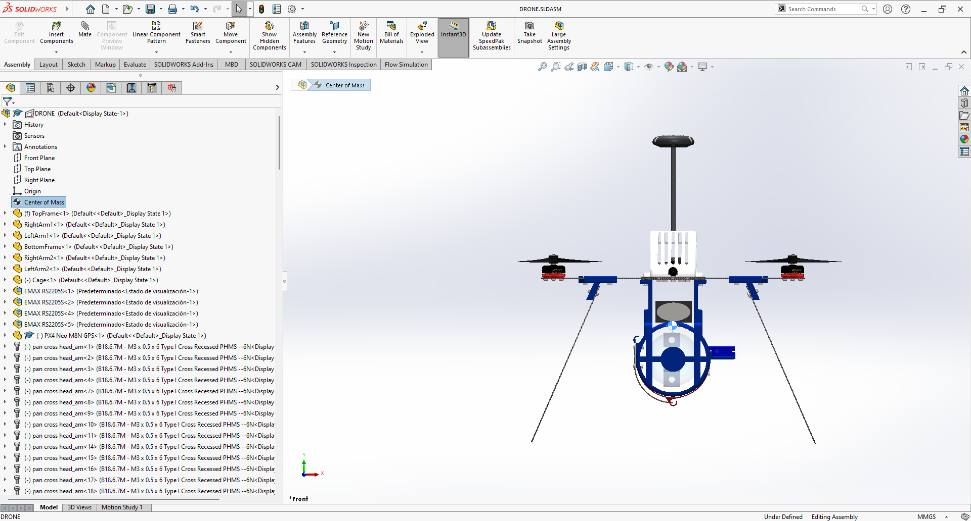 İHA tasarlanırken ağırlık merkezinin görev mekanizması üzerinde bulunmasına dikkat edildi (Şekil 5).

*Şekil 5: Ağırlık Merkezinin Önden Görünümü*

|  |  |  |  |  |
| --- | --- | --- | --- | --- |
| No | Parça Adı | Birim Ağırlık (gr) | Adet | Toplam Ağırlık (gr) |
| 1 | Şasi | 74.9 | 1 | 74.9 |
| 2 | Koruma Kapağı | 34 | 1 | 34 |
| 3 | İniş Ayakları | 60.8 | 2 | 121.6 |
| 3 | Fırçasız Motor (Emax RS2205) | 29 | 4 | 116 |
| 4 | Omnibus F4 Pro V2 Uçuş Kontrolcü | 10 | 1 | 10 |
| 5 | 4 in 1 ESC (Racerstar REV35) | 12 | 1 | 12 |
| 6 | RF Alıcı (FlySky FS-I6AB) | 14.9 | 1 | 14.9 |
| 7 | Buzzer | 0.65 | 1 | 0.65 |
| 8 | Sigorta | 11 | 1 | 11 |
| 9 | Lityum Polimer Batarya (Profuse) | 323 | 1 | 323 |
| 10 | Telemetri (Xbee) | 19 | 1 | 19 |
| 11 | GPS Modülü (M8N) | 5 | 1 | 5 |
| 12 | Görev Mekanizması Motor (SG90) | 10 | 1 | 10 |
| 13 | Pervaneler | 5.5 | 4 | 22 |
| 14 | Görev Mekanizması (SG90 dahil değildir) | 147 | 1 | 147 |
| 15 | Pusula | 2 | 1 | 2 |
| 16 | İniş Ayakları Montaj Parçaları | 9 | 4 | 36 |

 Tablo 2. Sabit veya döner kanatlı İHA malzeme ağırlık ve denge tablo örneği

|  |  |  |  |  |  |
| --- | --- | --- | --- | --- | --- |
| No | Parça Adı | Birim Ağırlık (gr) | X uzaklığı (mm) | Y uzaklığı (mm) | Z uzaklığı (mm) |
| 1 | Sağ Ön Motor (Emax RS2205) | 29 | 130.35 | 61 | 82.75 |
| 2 | Sağ Arka Motor (Emax RS2205) | 29 | 130.35 | 61 | 82.75 |
| 3 | Sol Ön Motor (Emax RS2205) | 29 | 130.35 | 61 | 82.75 |
| 3 | Sol Arka Motor (Emax RS2205) | 29 | 130.35 | 61 | 82.75 |
| 4 | Omnibus F4 Pro V2 Uçuş Kontrolcü | 10 | 0 | 74.6 | 4 |
| 5 | 4 in 1 ESC (Racerstar REV35) | 12 | 0 | 64.8 | 4 |
| 6 | RF Alıcı (FlySky FS-I6AB) | 14.9 | 0 | 61.2 | 23.5 |
| 7 | Buzzer | 0.65 | 14.8 | 59 | 31.8 |
| 8 | Sigorta | 11 | 0 | 9.3 | 83.5 |
| 9 | Lityum Polimer Batarya (Profuse) | 323 | 0 | 4 | 0 |
| 10 | Telemetri (Xbee) | 19 | 0 | 68 | 70.7 |
| 11 | GPS Modülü (M8N) | 5 | 0 | 214 | 16.3 |
| 12 | Görev Mekanizması Motor (SG90) | 10 | 43 | 25.3 | 22 |
| 13 | Şasi | 74.9 | 0 | 0 | 57.5 |
| 14 | Koruma Kapağı | 34 | 25 | 59 | 33.85 |
| 15 | İniş Ayağı (Sağ) | 60.8 | 88.3 | 47 | 54.5 |
| 16 | İniş Ayağı (Sol) | 60.8 | 88.3 | 47 | 54.5 |
| 17 | Sağ Ön Pervane (5045) | 5.5 | 83.8 | 76.8 | 106.5 |
| 18 | Sağ Arka Pervane (5045) | 5.5 | 83.8 | 76.8 | 106.5 |
| 19 | Sol Ön Pervane (5045) | 5.5 | 83.8 | 76.8 | 106.5 |
| 20 | Sol Arka Pervane (5045) | 5.5 | 83.8 | 76.8 | 106.5 |

Tablo 2’de yer alan X, Y ve Z uzaklıklarının verildiği referans merkezi tanımlanmalı ve gösterilmelidir.

## 3.2 Tasarımın Yapısal Özellikleri

### 3.2.1 Gövde, Mekanik Sistemler -

Bu başlık altında, İHA’nın şase, gövde ve mekanik sistemlerin tasarım~~ı~~ çalışmaları ile ilgili bilgiler verilmelidir. Bu kapsamda hazır sistem şase ve gövde kullanımı yerine özgün tasarım yapılması beklenmektedir.

### 3.2.2 Aerodinamik Özellikler

Hava aracı gereksinimlerinin belirlenmesi, bu gereksinimlerin karşılandığını gösteren aerodinamik analizlerin yapılması ve elde edilen sonuçların grafiklerle desteklenerek bu başlık altında aktarılması gerekmektedir. Örnek olarak kanat profili veya pervane seçimi, analitik/deneysel/sayısal yolla elde edilmiş aerodinamik katsayıların ilgili açılarla ve katsayılarla değişim grafikleri verilebilir.

### 3.2.3 Görev Mekanizması Sistemi

Bu başlık altında, İHA’nın kurallar kitapçığında verilen görevleri yerine getirmesi için gerekli görev mekanizmalarının tasarımı ve çalışma prensibi ile ilgili bilgiler verilmelidir. Yapılan elektronik veya yazılımsal çalışmalardan da bahsedilmesi beklenmektedir. Görev mekanizması elemanlarının gösterimi ve boyutlarının aktarılması teknik kontrol bakımından önem taşımaktadır. Kurallar kitapçığında belirtilen gereksinimleri karşılamayan mekanizmaların teknik kontrolü geçemeyeceği özellikle dikkate alınmalıdır.

### 3.2.4 Elektrik Elektronik Kontrol ve Güç Sistemleri Entegrasyonu (5 puan)

Bu başlık altında, sabit veya döner kanatlı İHA’nın elektrik, elektronik, kontrol ve güç sistemleri ile ilgili detaylı çizim ve bilgiler verilmelidir. Örnek olarak, kontrol ve kablolama şeması, güç ve sigorta bağlantı şeması ile ilgili bilgiler sunulmalıdır. Uçuşun/görevin otonom yapılması planlanıyorsa, ilgili yöntem ve ayrıntıların da verilmesi beklenmektedir.

## 3.3 Uçuş Performans Parametreleri

Bu başlık altında, sabit veya döner kanatlı İHA’nın, farklı görevler için ayrı ayrı performans hesaplamalarının tablo ve grafikler ile aktarılması gerekmektedir. Gerekli güç hesabı, batarya kapasite gereksinim hesabı, batarya kapasitesinin belirlenmesi gibi aşamaların aktarılması beklenmektedir.

## 3.4 Hava Aracı Maliyet Dağılımı

Bu başlık altında, sabit veya döner kanatlı İHA’nın tasarımında kullanılan malzemelerin ve ekipmanların listesi, miktarları ve maliyetleri verilmelidir. Bu amaçla kullanılabilecek örnek bir tablo aşağıda verilmiştir.

 Tablo 3. İHA malzeme maliyet tablosu

|  |  |  |  |  |
| --- | --- | --- | --- | --- |
| No | Parça Adı | Birim Fiyatı (TL) | Miktarı | Toplam Fiyatı (TL) |
| 1 |  |  |  |  |
| 2 |  |  |  |  |
|  | TOPLAM |  |  |  |

# 4. PROTOTİP ÜRETİM SÜRECİ

Bu bölümde, gerçekleştirilen detaylı tasarıma bağlı kalarak yürütülen üretim süreci ile ilgili bilgiler verilmelidir.

## 4.1 İHA İmalat ve Montaj Süreci

Bu başlık altında, sabit veya döner kanatlı İHA’nın imalatı ve montajı ile ilgili bilgiler görseller ile desteklenerek verilmelidir.

## 4.2 İHA Elektrik Elektronik Entegrasyon Süreci

Bu başlık altında, sabit veya döner kanatlı İHA’nın elektrik, elektronik, kontrol ve güç sistemleri ile ilgili malzemelerin montajı görseller ile desteklenerek sunulmalıdır. Bu kısımda belirtilmesi gereken maddeler aşağıda sıralanmıştır:

* Güç, sigorta, haberleşme, algılama, kontrol ve navigasyon gibi elektrik ve elektronik unsurların montajında takip edilen iş akışı,
* Montaj sırasında dikkat edilmesi gereken hususlar,
* Elektronik donanımların montajında ve bağlantılarında kullanılan yöntemler,
* Şasiye bağlantı şekilleri,
* Montaj sırasında alınması gereken güvenlik tedbirleri

## 4.3 İHA Montajı ve Genel Kontroller

Bu başlık altında, sabit veya döner kanatlı İHA’nın tamamlanan tasarım ve üretim süreci ile ilgili olarak bir kontrol listesinin oluşturulması ve bu kontrol listesinin tamamlandığına ve ilk uçuş için hazır olduğuna dair bilgiler ortaya konulmalıdır. Bu liste; bir İHA’nın uçuşa hazır hale gelebilmesi için tamamlanması gereken tanımlı tüm iş paketlerini içermelidir. Tanımlanan iş paketleri; şasi, gövde, güç, kontrol ve görev mekanizmaları gibi kategorilere ayrılarak da bir liste hazırlanabilir.

## 4.4 Üretim İş Zaman Çizelgesi Planlanan ve Gerçekleşen

Bu başlık altında, sabit veya döner kanatlı İHA’nın üretilmesi için detaylı tasarım sürecinde belirtilen aşamaların hangi ölçüde tamamlandığı bir iş zaman çizelgesi üzerinde planlanan ve gerçekleşen şeklinde karşılaştırmalı olarak verilmelidir.

# 5. TEKNİK ÇİZİMLER

Bu başlık altında aşağıda verilen teknik çizimler iki veya üç boyutlu olarak gerekli açıklamalar ile birlikte raporlanmalıdır:

- Üç (ön, sağ ve üst) görünüş ve perspektif görünüş çizimi (10 Puan)

- Yük bırakma mekanizmasının çizimleri (5 Puan)

- Genel sistem şeması (pil, alıcı, uçuş kartı vb. bağlantıları) (5 Puan)

# 6. RAPOR YAZIM KURALLARI

Hazırlanan raporun aşağıdaki kurallara uyması gerekmektedir.

* Raporun 40 MB dosya boyutundan fazla olmaması,
* Sayfa büyüklüğünün A4 olarak seçilmesi ve yazıların Arial fontunda, 12 punto büyüklüğünde olması,
* Kapak ve ekler dâhil 30 sayfayı geçmemesi,
* Satır aralıklarının 1,5 satır olarak düzenlenmesi,
* Sayfa sağ, sol, alt, üst kenar boşluklarının 2,5 cm (0.984 inç) olarak ayarlanması
* Tablolardaki bilgilerin Times New Roman biçiminde ve 11 punto büyüklüğünde olması
* Şekillerde verilen bilgi ve detayların herhangi bir büyütme işlemine gerek olmadan okunabilir olması,
* Formüllerin 11 punto olması.

**NOT: Raporun 30 sayfadan fazla olması durumunda, fazla olan her bir sayfa başına toplam puan üzerinden %2 puan kırılacaktır.**